ВНИМАНИЕ, АКЦИЯ
№ | Фото | Характеристика | Описание | Цена,  тг./шт
1 | 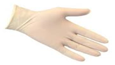 | Перчатки латексные, нестерильные, опудренные, текстурированные | 50 пар в упаковке, 500 пар в коробке | 24 тг. пара
2 |  | Перчатки нитриловые, нестерильные, неопудренные, текстурированные | 50 пар в упаковке,  500 пар в коробке | 27 тг. пара
3 | 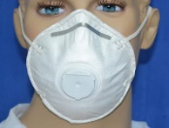 | . Респираторы FFP3 медицинские, противотуберкулёзные с выпускным клапаном. Максимальный уровень фильтрации, 3 уровень защиты. С двойным ремешком. Респиратор задерживает 99% твёрдых и жидких частиц. | 20 шт. в упаковке,  400 шт в коробке (картон) | 450
4 | 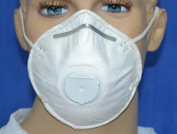 | Респираторы FFP2 медицинские, противотуберкулёзные с выпускным клапаном. Второй уровень защиты .С двойным ремешком. Респиратор задерживает 98% твёрдых и жидких частиц. | 20 шт. в упаковке,  400 шт в коробке (картон) | 300
5 | 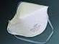 | Респиратор «Утиный клюв с угольной прослойкой». FFP2, медицинский, противотуберкулёзный | 20 шт. в упаковке,  400 шт в коробке (картон) 67 x 28 x 41 см. | 300
6 | 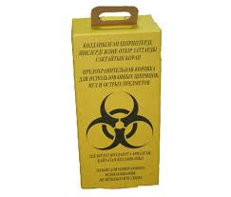 | Контейнеры для утилизации медицинских отходов класса Б и В ,в наборе с двумя пакетами | Объём  5литров  10 литров | 5л.- 120 тг  10 л. – 185 тг
7 | 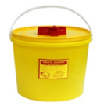 | Емкость-контейнер для сбора острого инструментария и органических отходов емкость 6 литров  И 11,5 литров | 6 л  11 л | 6 л. – 350 тг  11,5 л. – 660 тг
8 | 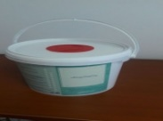 | Диспенсер для дезинфекции | Диспенсер-ведро для протирочных материалов.Объём-5 л | 1500 тг
9 |  | Локтевой дозатор  Насос с дозировкой и Евроканистрой.  Подходит как для жидкого мыла так и для дезинфицирующих средств (1 литр) | 1 шт | 7500 тг
10 | 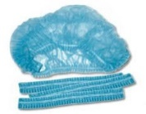 | Шапочка берет для медицинского персонала с двойной резинкой | 1шт | 8 тг
11 |  | Маска на резинках хирургическая трехслойная | 1шт | 8 тг
12 |  | Бахилы для посетителей 15*41 см, пл. 17 | 1пара | 7 тг
13 | 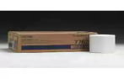 | Салфетка из нетканого материала 15*30см, с линией отрыва, количество штук в рулоне - 200, плотность 40 г/м2, цвет белый. Состав материала: 70% вискоза, 30% полиэфир. | 1 рулон | 2500
ТОО «Anirise» («Анирайс») ул. Парижской Коммуны, д.46 e-mail: anitabahl@mail.ru тел./факс: 8(727) 221-44-42 сот. 8 705 706 8752 Анита

